第14 课时 24.3正多边形和圆(2)
一、课前诊断
边长为2的正六边形的每个内角是 ,中心角是 ,半径= ,边心距= 二、导学思考
(一)会应用正多边形和圆的有关知识画正多边形
正多边形和圆的关系非常密切，只要把一个圆n 等分，依次连接各等分点就得到一个正 n 多边形.
1.想一想：如何将一个圆等分? 利用你手中的工具画一个半径为2cm 的正六边形.
2.对于一些特殊的正多边形，我们还可以用圆规和直尺来作.
思考：用圆规和直尺可以画哪些特殊的正多边形?试一试.
归纳：(1)画任意正多边形的方法.
①确定 画圆；②确定 等分圆；③顺次连结等分点.
(2)用尺规作正方形及由此扩展作正八边形，照此方法依次可作正十六边形、正三十
二边形、正六十四边形……
(3)用尺规作正六边形及由此扩展作则可作正三角形，正十二边形，正二十四边
形………

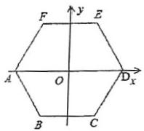
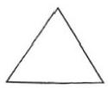
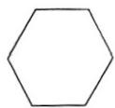
(二)正多边形的对称性
1.正多边形 (是\不是)轴对称图形， 一个止n 边形共有 条对称轴，
每条对称轴都通过止n 边形的
2.边数是 的正多边形还是 图形，它的中心就是
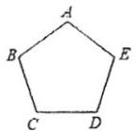

三、 典型例题
例1.利用你手中的工具画一个边长为2cm 的正三角形. (不要求写画法)

例2.如图，正六边形ABCDEP 的中心为原点0,顶点A,D 在 x 轴上，半径为2,求其各个顶点
的坐标。

例3.求证：圆内接平行四边形是矩形。

四、拓展延伸.如图，⊙O的直径AB=12cm,AM 和 BN 是它的两条切线， DE 与⊙O相切于点E
并与AM,BN分别相于D,C 两点.设AD=x, BC=y 求 y 关于x 的函数解析式.
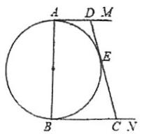

- 课后作业
1.已知止二角形外接圆半径为$\sqrt{3}$, 这个正三角形的边长是（ ）
A.2 B.3 C.4 D.5
2.边长为2的正六边形的边心距为( )
A.1 B.2 c.$\sqrt{3}$ D.2$\sqrt{3}$
3.圆内接正五边形ABCDE中，对角线AC和BD相交于点P, 则∠APB的度数是( ).
A.36° B.60° C.72° D.108°
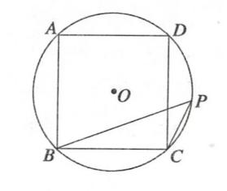
4.时钟的时针在不停地旋转，从下午3时到下午6时(同一天),时针旋转的角度是（ ）
5.如图，四边形ABCD是⊙O 的内接正方形，点 P是劣弧 CD上不同于
点 C的任意一点，则∠BPC的度数是 （ ）
6.用48m长的篱笆在空地上围成一个绿化场地，现有几种设计方案，
正三角形、正方形、正六边形、圆. 场地的面积最大(可以
利用计算器计算)
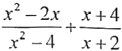
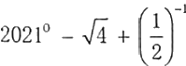
7.计算

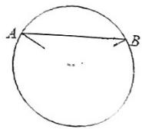
8. 如图 ，AB是⊙O 的弦，半径 OA=20cm, ∠AOB=120° . 求△AOB 的面积

9.如图， AB 与圆O 相切于点C, OA=OB, ⊙O 的直径为8cm,AB=10cm. 求 OA 的长.

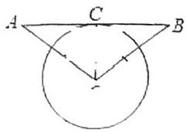

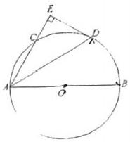
10.如图，AB 为 ⊙O的直径，C、D为⊙O上的两个点，AC=CD=DB, 连接AD,过点D
作 DE⊥AC交 AC的延长线于点 E.
(1)求证： DE 是⊙O 的切线
(2) 若直径AB=6, 求AD 的长

11.如图，四边形ABCD是⊙O的内接四边形， AB=BC, 点 E 、F分别
是弦 AD 、DC上的点.
(1)若∠ABE=∠CBF,BE=BF. 求证： BD 是⊙O的直径.
(2)若AD=BC,∠D=2∠EBF=90°,AE=ED=2. 求 DF 的长.
